Картка 1 Мохи, Хвощі, Плавуни, Папороті
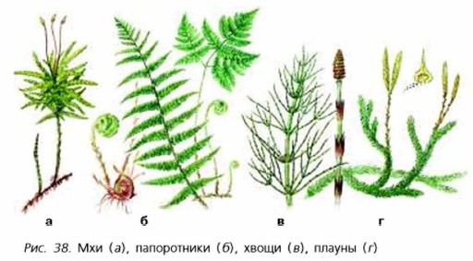
1.Які зображені рослини? 2. До яких відділів відносяться дані рослини?
…………………………………………………………………………………………………………………………………………………………………
Картка 2 Мохи, Хвощі, Плавуни, Папороті

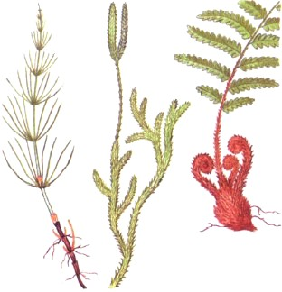1. Чим відрізняються дані рослини? 2. До яких відділів відносяться дані рослини? 3. Яке значення даних рослин в житті людини?
…………………………………………………………………………………………………………………………………………………………………
Картка 3 Мохи, Хвощі, Плавуни, Папороті
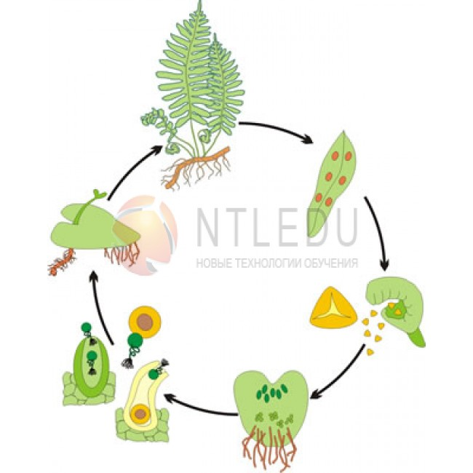 1. Опишіть життєвий цикл папороті.
Картка 4

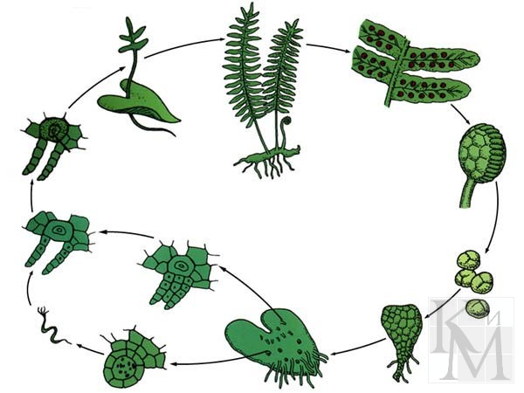 1. Опишіть життєвий цикл папороті.
…………………………………………………………………………………………………………………………………………………………………
Картка 5
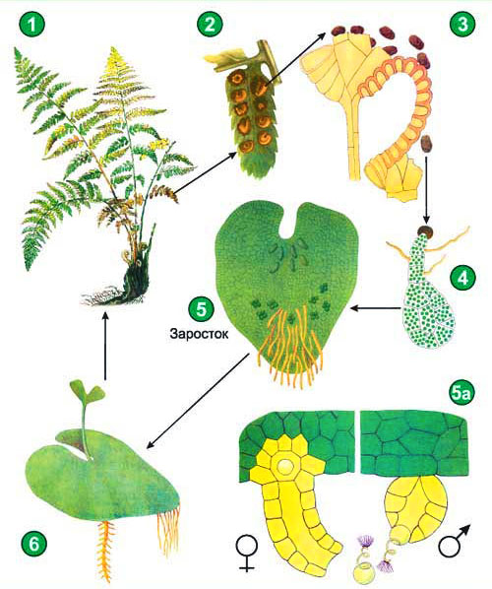1. Опишіть життєвий цикл папороті.
……………………………………………………………………………………………………………………………………………………………..
Картка 6
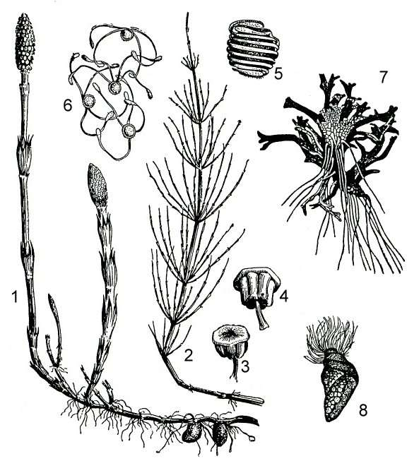 1. Опишіть життєвий цикл хвоща
…………………………………………………………………………………………………………………………………………………………………

